A través de esta tarea vas a poder observar tu progreso en esta primera parte del curso.  Envía por correo electrónico la tarea a tu profesor(a).

Lee el correo electrónico de tu nuevo profesor de español y responde a sus preguntas. Escribe unas 100-120 palabras.

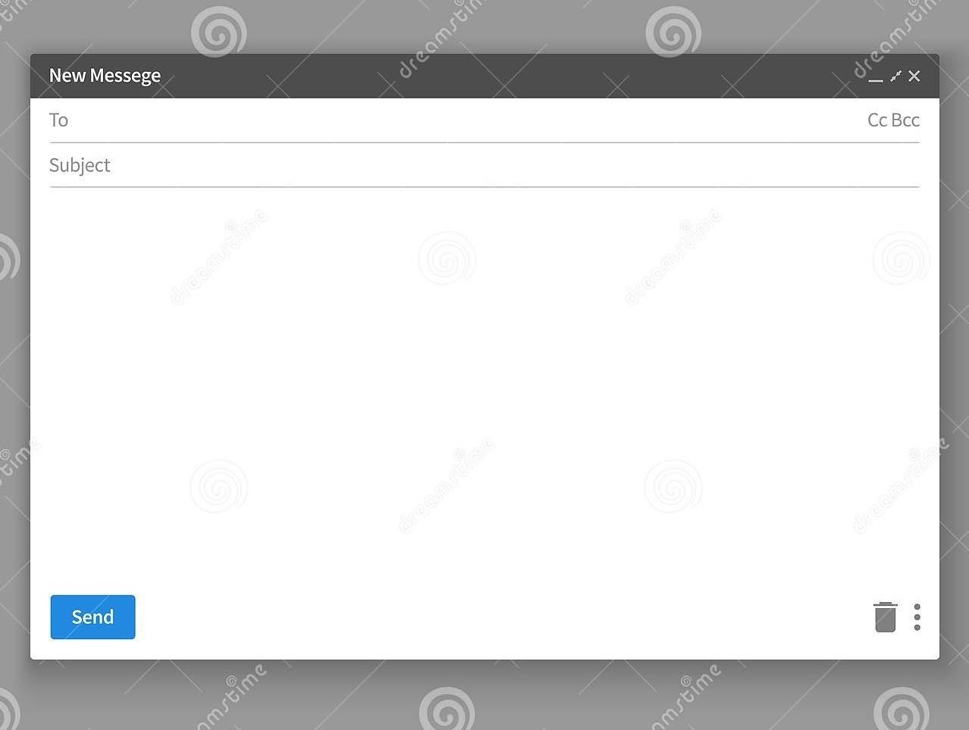

Querido/a estudiante:

Me llamo Juan y voy a ser tu profesor de español durante este curso.

Para poder preparar mejor mis clases, necesito información sobre tu experiencia como estudiante de español.

¿Desde cuándo estudias español? ¿Por qué estudias en el Cervantes?

¿Qué te gusta hacer en clase? ¿Qué es lo que más te cuesta?

¿Cómo te sientes normalmente en clase? (por ejemplo: te diviertes, te aburres, cómo te sientes cuando el profesor te corrige, etc.)

Un saludo,

Juan

